Шигорин Николай Никифорович
Был призван на фронт в июле 1943 года, служил до мая 1945 года.
В августе 1943 года под Белгородом был тяжело ранен в грудь.
С мая 1944 по май 1945 гг участвовал в боях в составе 2-го Белорусского фронта, был в 66 мехбригаде в должности старшины 1-ой роты.
Военное звание – старший сержант.
Награжден орденом Красной Звезды, медалью «За победу над Германией»
Работал в РК КПСС

Звание: ст. сержант
в РККА с 09.1938 года Место призыва: Уржумский РВК, Кировская обл., Уржумский р-н
№ записи: 25296961
Архивные документы о данном награждении:
I. Приказ(указ) о награждении и сопроводительные документы к нему
- первая страница приказ или указа
- строка в наградном списке
- наградной лист
II. Учетная картотека
- данные в учетной картотеке
Орден Красной Звезды

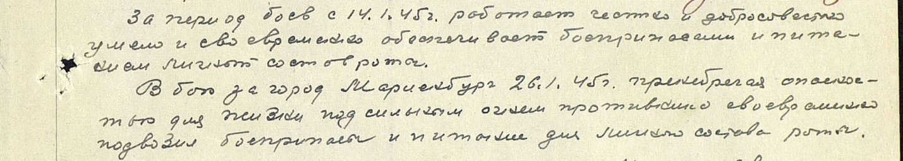

Использованный материал:
- Альбом «Они сражались за Родину»
- Официальный сайт «Подвиг народа»

